**INSTITUTO TECNOLÓGICO DE OAXACA**

**Ingeniería en Sistemas Computacionales**

**Diseño E Implementación De Software Con Patrones**

**Alumnos:**

Méndez Mendoza Luisa Michel

Pérez Carrasco Samuel

López García Lourdes Gloria

Girón Pacheco Fernando

Barbosa Santiago Mario Alberto

**Unidad 4**

Espinosa Pérez Jacob

**Horario:** 07:00 am- 08:00 am

**8SC**

PATRON INTERPRETER

El patrón de diseño Intérprete es un patrón de diseño conductual que define una forma de interpretar y evaluar la gramática o las expresiones lingüísticas. Proporciona un mecanismo para evaluar oraciones en un idioma mediante la representación de su gramática como un conjunto de clases. Cada clase representa una regla o expresión en la gramática, y el patrón permite que estas clases se compongan jerárquicamente para interpretar expresiones complejas.

Ventajas

**Flexibilidad:** Permite interpretar nuevos tipos de expresiones.

**Extensibilidad:** Fácil de ampliar y modificar el lenguaje o gramática.

Desventajas

**Complejidad:** Puede volverse complejo si la gramática del lenguaje es complicada.

**Rendimiento:** Interpretar expresiones puede ser menos eficiente que otros métodos de procesamiento.

Diagrama UML

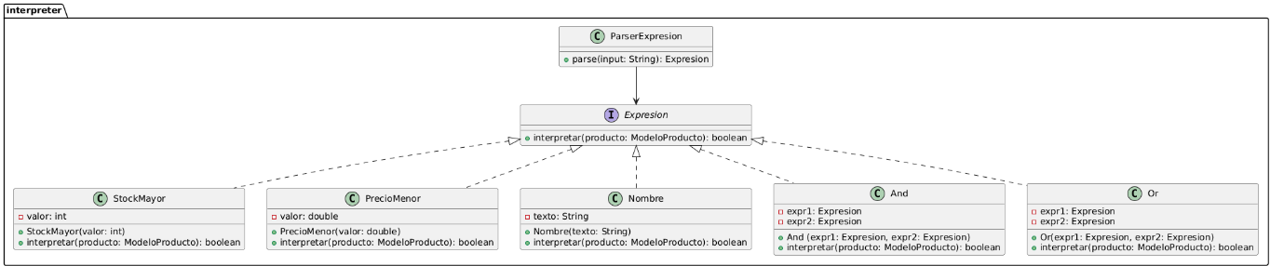

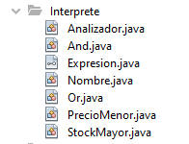

Primero creamos nuestra interfaz base, esta interfaz define el contrato es decir que cualquier clase que implemente esta interfaz debe interpretar o evaluar si un producto cumple una condición.

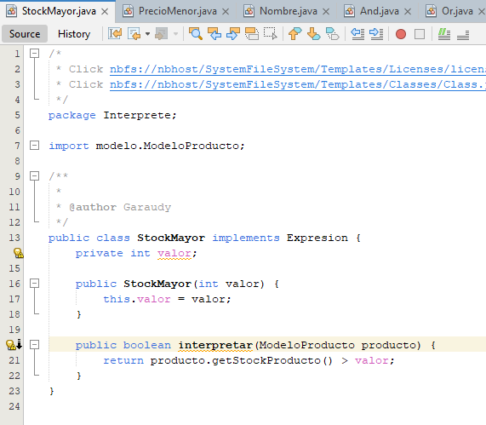Evalúa si el stock de un producto es mayor al valor indicado

Evalúa si el precio de un producto es menor

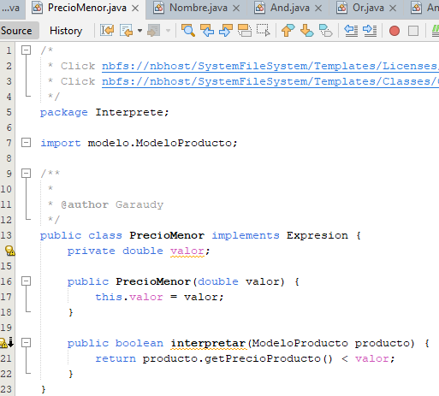

Este evalúa si el nombre de un producto contiene cierta palabra que se coloque en el buscador

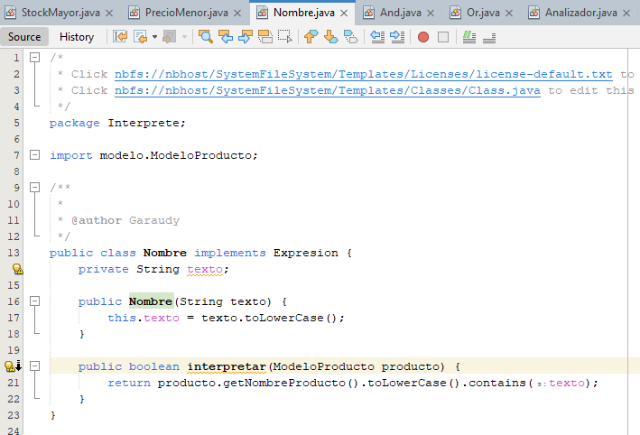

CLASES CON EXPRESIONES COMBINADAS

Estas clases permites usar lógica compuesta (AND, OR)

Devuelve true si ambas condiciones son verdaderas 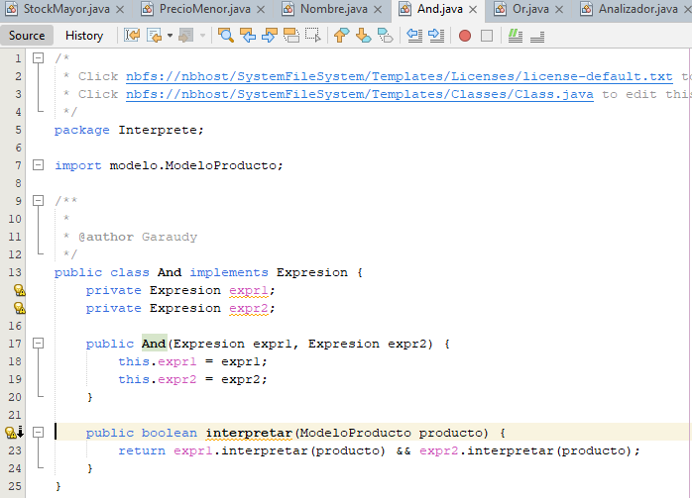

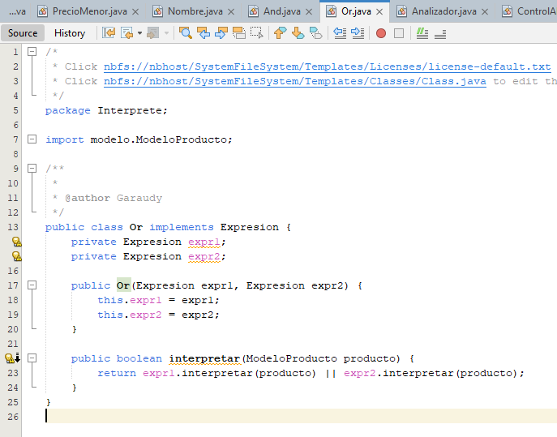Devuelve true si al menos una condición es verdadera

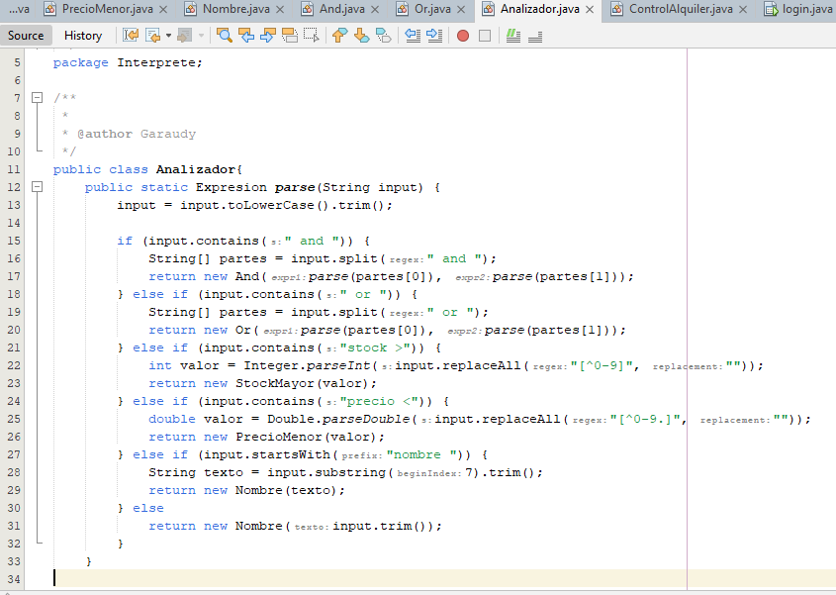Esta clase convierte el texto ingresado por el usuario que implementan la interfaz Expresión.

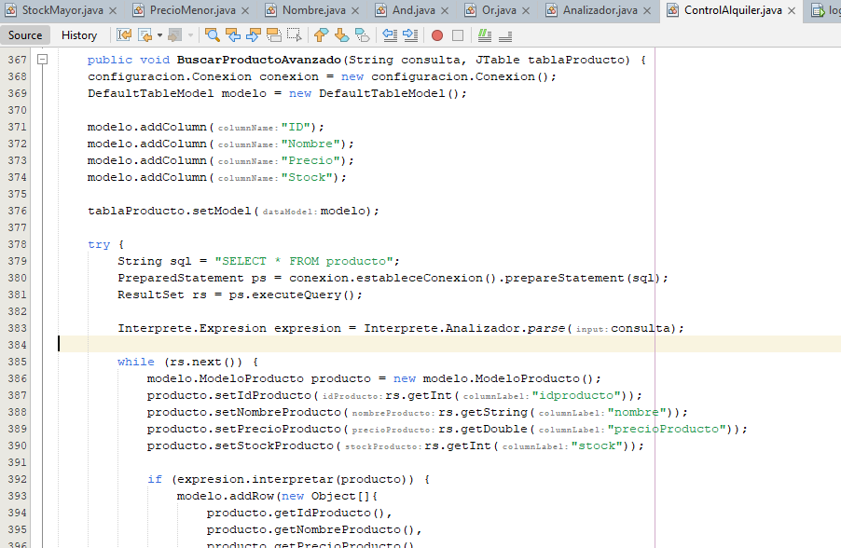

Evalúa cada producto con la Expresión, solo los que devuelven true se muestran en la tabla de productos.

PRUEBAS

stock > 200 and precio < 20

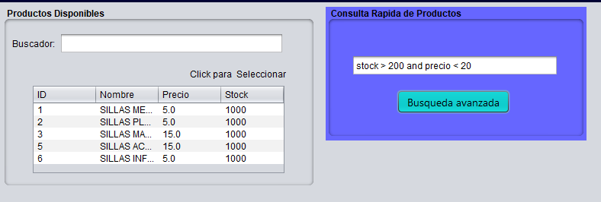

silla or stock < 100

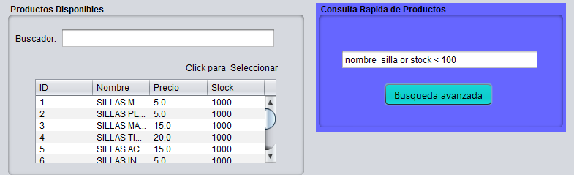

mesa

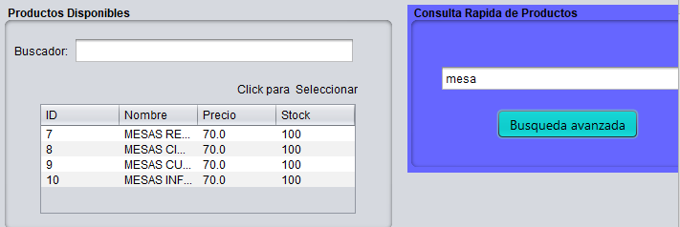

stock > 100 Productos con más de 100 unidades disponibles

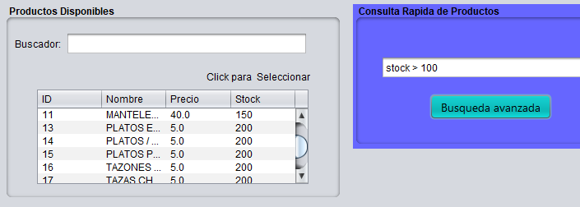

precio < 30 Productos que cuesten menos de 30

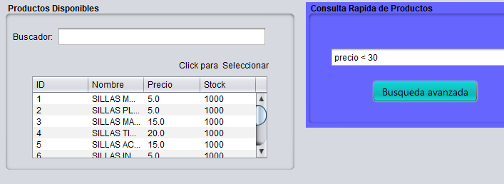

silla Productos cuyo nombre contiene la palabra “silla”

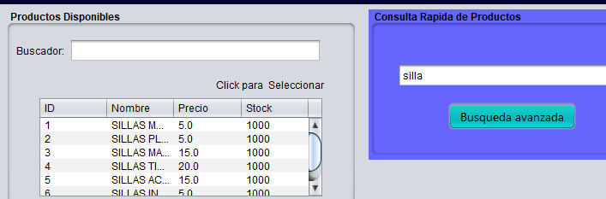

stock > 100 and precio < 20 Productos con stock alto y precio bajo

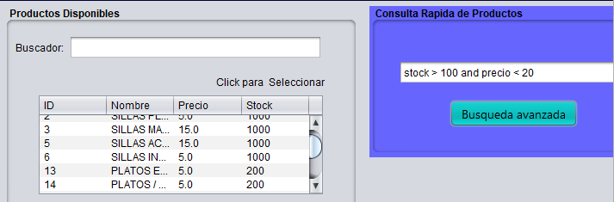

mesa or stock < 50 Mesas o productos con poco stock

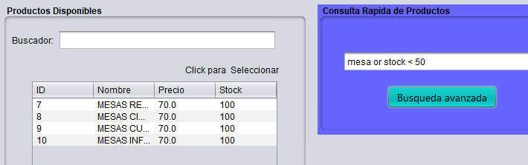

plato and precio < 10

